俄烏戰爭對我國經濟、產業及金融等衝擊之評析
三、對我國產業供應鏈之影響
國際間對俄羅斯入侵烏克蘭實施金融及經濟制裁，俄羅斯亦提出相關反制裁措施，致國際原物料市場價格波動加劇，能源市場及國際金融市場亦然。然俄羅斯為全球石油及天然氣重要出口國，且礦類資源蘊藏豐富並為鈀金、鎳、鋁、等重要原物料產地；烏克蘭為半導體製程用之惰性氣體(氖氣、全氟丁二烯等)之重要供應國。是以，俄烏戰爭影響全球能源與原物料供需層面廣泛，對我國產業供應鏈之韌性是一大挑戰。
(一)對能源供給之影響
我國98%能源仰賴進口，且俄羅斯之煤炭及LNG為我國第3大進口來源，若進口受阻將有礙能源之供應及鋼鐵產業之生產。詢據經濟部資料，110年度我國石油及LNG進口來源國計14國來源分散，且石油國內已備足149天庫存量，LNG安全存量亦達10.2日，供應尚屬充足；煤炭雖自俄羅斯進口比重高，惟多數係民間部門進口作為燃燒鍋爐使用且多已有替代來源，台電發電用煤僅占3%又輔以規劃40天燃煤存量，經濟部評估短期內對我國影響不大。
(二)對半導體產業供應鏈之影響
由於俄羅斯為鈀金、鎳及鋁等重要原物料產地，其鈀金產量占全球40%(詳圖4-2)；烏克蘭為半導體製程用之惰性氣體(氖、全氟丁二烯)之重要供應國，俄烏戰爭致該等原物料供應及出口受阻。110年度我國自俄、烏兩國均分別進口0.04億美元惰性氣體(如氖氣)，占比為2.5%及2.3%，分居我國第4及第5大來源國。詢據國發會資料，國內半導體業者使用鈀金屬比例低，且俄烏兩國均非我鈀金之進口來源，另國內業者亦具備精煉再製之技術能力，應無影響。另惰性氣體(氖氣)及全氟丁二烯，目前國內均有庫存量，且有多元供應來源，經濟部評估短期內對我國影響不大。
圖4-2 俄羅斯重要原物料產量之全球占比
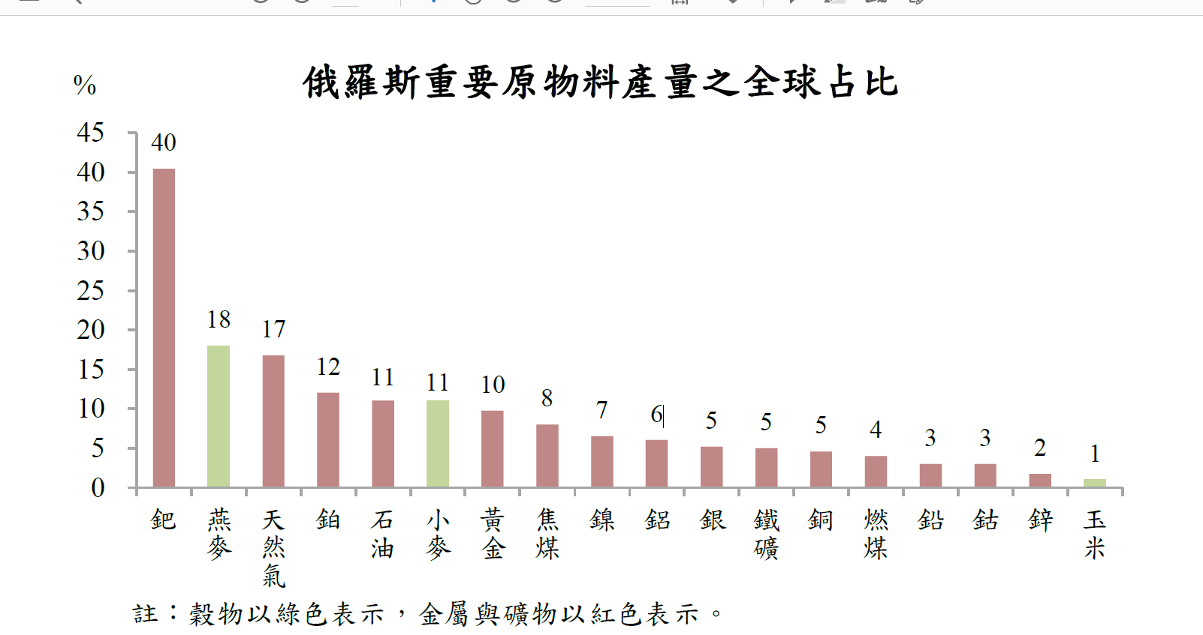

資料來源：中央銀行「俄烏戰爭影響全球能源與原物料供需，對我國之衝擊與政府因應之道」專案報告，111年3月14日。
(三)其他可能影響產業供應鏈之原物料
據經濟部資料：1.鋼鐵業：因去年全球鋼胚錠產能利用率約78.4%，可提高產能，不致使鋼胚錠受俄烏戰爭影響造成供給短缺。2.鋁金屬：俄羅斯非我國鋁金屬之主要進口國，國內供應商除俄鋁外，亦有澳洲、阿拉伯聯合大公國、印度等其他多元管道可供應鋁材，加上目前庫存充足，無缺料之虞。3.銅材：主要自智利、日本等國進口，且目前庫存充足，尚無缺料之虞。4.純鎳：自俄羅斯進口所占總進口比重小，且純鎳用量小、業者庫存充足，影響不大。爰此，經濟部評估短期內俄烏戰爭對我國產業供應鏈之原物料影響有限。

另參據臺灣經濟研究院111年3月1日「面對俄烏戰事短期內臺灣半導體業以利多於弊視之」報告指出，臺灣對俄羅斯進行半導體出口管制本身所受到影響相對偏小，另未來俄羅斯若進行反制，美國半導體將受到衝擊，亞洲業者甚至是臺系廠商將有機會迎來轉單效應，或是美國與俄羅斯進入新冷戰時期，亦恐讓全球晶片荒獲得舒緩的時間點延後，對於掌握全球大宗半導體製造產能的臺灣來說，相對有利。

